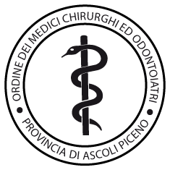 |  | 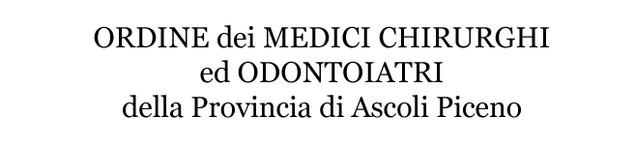
-Alle AUTORITA' ed ENTI
di cui all'art. 2 del Reg. 05/04/50 n. 221
LORO PEC

-A tutti gli ORDINI dei MEDICI CHIRURGHI
e degli ODONTOIATRI D'ITALIA
LORO PEC

OGGETTO: Rinnovo cariche ordinistiche quadriennio 2025-2028.

Ai sensi e per gli effetti dell’art. 6, co. 3 del D. M. 15/03/2018 e dell’art. 6 della L. n. 409/1985, nonché dell’art. 11 co. 1 del Regolamento dell’OMCeO AP sulle modalità operative per lo svolgimento delle operazioni elettorali in modalità telematica approvato dalla FNOMCeO il 23/10/2024, comunico la nuova composizione degli Organi istituzionali dell’Ordine dei Medici Chirurghi e degli Odontoiatri della Provincia di Ascoli Piceno per il quadriennio 2025/2028:

CONSIGLIO DIRETTIVO

Presidente | Dott.ssa Fiorella DE ANGELIS
Vice Presidente | Dott.ssa Marina FIORI
Segretario | Dott. Giampietro GIORGI
Tesoriere | Dott. Tiziano PALMA (componente CAO)
Consigliere  Consigliere  Consigliere  Consigliere  Consigliere  Consigliere  Consigliere  Consigliere  Consigliere  Consigliere  Consigliere  Consigliere  Consigliere | Dott. Gianfranco BASTIANI  Dott. Concetto BATTIATO  Dott.ssa Maria Virginia BONI  Dott. Alberto BUONANNO  Dott. Roberto GOBBATO  Dott. Francesco MANFREDI  Dott. Luciano MARIANI  Dott.ssa Miriam MUSCELLA  Dott. Albino Emidio PAGNONI  Dott.ssa Chiara PALAMA’  Dott. Emidio SCARPELLINI  Dott.ssa Ilenia SILVESTRI  Dott. Luigi CARDI (componente CAO)
COMMISSIONE ODONTOIATRICA

Presidente Dott. Luigi CARDI

Vice Presidente Dott. Tiziano PALMA

Componente Dott.ssa Cameli Paola

Componente Dott.ssa Ambra CECALONI

 | Componente Dott.ssa Roberta GAGLIARDI
COLLEGIO DEI REVISORI DEI CONTI:

Componente effettivo | Dott.ssa Giuseppina BARDINI
Componente effettivo | Dott. Filippo CAPRIOTTI
Supplente | Dott. Stefano SCIAMANNA

Il Presidente
Dott.ssa Fiorella De Angelis

